数据脱敏安全组件
设计文档V1.0

北京比瓴科技有限公司

文件信息
标题 | 【数据脱敏安全组件】详细设计说明书
文件名称 | 数据脱敏安全组件-详细设计
项目编号
版本号 | 1.0
版本日期 | 2023-2-24
打印日期
存放目录

修改记录
编号 | 修订日期 | 描述 | 版本 | 作者 | 审核人
1 | 2023/2/24 | 初始化 | V1.0 | 赵忠祥
2
3

目录
1 引言 5
1.1 目标 5
1.2 预期读者 5
1.3 名词解释 5
1.4 参考文档 6
2 功能清单 7
3 表结构设计 8
3.1 Kdpb_dgtsdy 对公特色存款开户登记薄（新增） 8
3.2 Kdpb_zhlcmx账户理财明细表：（修改） 8
4 联机交易说明 10
4.1 【】步步高签约解约维护【HX_FZ_569】 10
4.1.1 功能说明 10
4.1.2 功能设计 10
4.1.3 交易流程 11
4.1.4 输入说明 11
4.1.5 输出说明 12
4.1.6 相关数据库表 12
4.2 【】步步高查询【HX_FZ_569】 13
4.2.1 功能说明 13
4.2.2 功能设计 13
4.2.3 交易流程 13
4.2.1 输入说明 13
4.2.2 输出说明 13
4.2.3 相关数据库表 14
4.3 【】步步高日间支取(增值户到活期主户)【HX_FZ_569】 14
4.3.1 功能说明 14
4.3.2 功能设计 14
4.3.3 交易流程 14
4.3.4 输入说明 14
4.3.5 输出说明 14
4.3.6 相关数据库表 14
5 批量交易说明 15
5.1 【】步步高转入增值账户【HX_FZ_569】 15
5.1.1 功能说明 15
5.1.2 功能设计 15
5.1.3 交易流程 15
5.1.1 输入说明 15
5.1.2 输出说明 15
5.1.3 相关数据库表 15
5.2 【】步步高每日计提计息【HX_FZ_569】 15
5.2.1 功能说明 15
5.2.2 功能设计 15
5.2.3 交易流程 16
5.2.4 输入说明 16
5.2.5 输出说明 16
5.2.6 相关数据库表 16
5.3 【】步步高到期自动解约【HX_FZ_569】 16
5.3.1 功能说明 16
5.3.2 功能设计 16
5.3.3 交易流程 16
5.3.4 输入说明 16
5.3.5 输出说明 16
5.3.6 相关数据库表 16
5.4 【】步步高季度结息【HX_FZ_569】 17
5.4.1 功能说明 17
5.4.2 功能设计 17
5.4.3 输入说明 17
5.4.4 输出说明 17
5.4.5 相关数据库表 17

- 引言

目标
详细设计说明书，为开发过程提供了较为详细的说明，使开发相关人员对整个安全组件所需实现的功能以及测试过程中的各项测试内容有较为具体的认识，为整个组件的开发、测试和移交的提供基础，本报告一旦确认后将成为数据脱敏组件开发人员共同遵守的准则，并为以后的修改工作提供依据。

预期读者
本说明书的预期读者为本项目负责人以及负责项目开发的各类技术人员、管理人员、项目评审、测试人员。

名词解释
无

参考文档
序号 | 参考资料名称 | 版本 | 备注
1 | 《比瓴科技数据脱敏组件使用指南V1.0》
- 功能清单
序号 | 功能名称 | 功能说明
1 | 信息缺省屏蔽 | 默认的处理规则，非特定功能之外的处理规则
2 | 银行卡卡号 | 银行卡号的处理规则
3 | 姓名 | 姓名的处理规则
4 | 身份证号 | 身份证号的处理规则
5 | 手机号 | 手机号的处理规则
6 | 固定电话号码 | 固定电话号码的处理规则
7 | 电子邮箱 | 电子邮箱的处理规则
8 | 其它（原有内容） | 需产品评估后是否保留或改造
- 组件功能说明
  - 通用提示码和返回信息说明
    - 脱敏失败提示码和返回信息
{
"Code":1,
"Message":"数据格式错误，数据脱敏失败!"
}
脱敏失败返回“1”和错误信息，错误信息可以统一为：“数据格式错误，数据脱敏失败!”。
    - 脱敏成功提示码和返回信息
{
"Code":0,
"Message":ReturnData //ReturnData为脱敏后的数据，例如字符串，数组等。
}
数据脱敏成功后，统一返回数字“0”和脱敏成功后的数据。
  - 信息缺省屏蔽功能
    - 功能说明
比较通用的功能，可以对非特定类型的数据进行脱敏处理。
    - 功能规则说明
显示需脱敏数据的前1/3内容和后1/3内容（向下取整），其它内容用*代替。
    - 功能设计
先对需脱敏数据的长度进行判断：如果需脱敏数据的长度小于3时，返回通用错误提示码和提示信息，即：提示码：“1”，提示信息：“数据格式错误，数据脱敏失败！”。
当需脱敏数据的长度大于等于3时，提示码：“0”，提示信息：为脱敏后的数据。
    - 处理流程
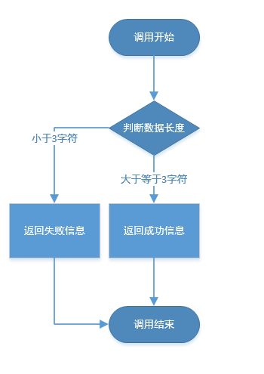
    - 示例说明
      - 脱敏成功示例
需求：对字符串“xuxianlovebaishe”进行数据脱敏。
分析：“xuxianlovebaishe”为16个字符，依据向下取整原则得16/3=5，即对前5个字符和后5个字符使用*代替。即脱敏后为：“*****nloveb*****”。
返回结果：
{
"Code":0,
"Message":"*****nloveb*****"
}
      - 脱敏失败示例
需求：对字符串“GO”进行数据脱敏。
分析：“GO”字符串长度小于3个字符长度，根据字符长度限制，返回脱敏失败信息。
返回结果：
{
"Code":1,
"Message":"数据格式错误，数据脱敏失败!"
}
  - 银行卡卡号脱敏功能
    - 功能说明
对银行卡号进行脱敏处理。
    - 功能规则说明
展示前4位+******+后4位。
    - 功能设计
先对需脱敏数据（银行卡卡号）的长度进行判断：如果需脱敏数据的长度不在14~19之间，则返回通用错误提示码和提示信息，即：提示码：“1”，提示信息：“数据格式错误，数据脱敏失败！”。
当需脱敏数据（银行卡卡号）的长度在14（含14）~19（含19）之间时，提示码：“0”，提示信息：为脱敏后的数据。
    - 处理流程
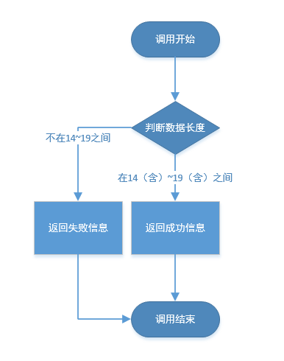
    - 示例说明
      - 脱敏成功示例
需求：对银行卡卡号“6222020819121275152”进行数据脱敏。
分析：“6222020819121275152”为19个字符，长度符合要求，显示前4位和后4位。即脱敏后为：“6222******5152”。
返回结果：
{
"Code":0,
"Message":"6222******5152"
}
      - 脱敏失败示例
需求：对银行卡号“6222020819”进行数据脱敏。
分析：“6222020819”字符串长度小于14个字符长度，根据字符长度限制，返回脱敏失败信息。
返回结果：
{
"Code":1,
"Message":"数据格式错误，数据脱敏失败!"
}
  - 姓名脱敏功能
    - 功能说明
对姓名进行脱敏处理。
    - 功能规则说明
- 单名，屏蔽名字，比如：张三---->张*。
- 双名，屏蔽中间，比如：张某三---->张*三。
- 其它，阿不都沙拉克---->阿卜****。
    - 功能设计
先对需脱敏数据（姓名）的长度进行判断：如果需脱敏数据的长度不足2个字符，则返回通用错误提示码和提示信息，即：提示码：“1”，提示信息：“数据格式错误，数据脱敏失败！”。
当需脱敏数据（姓名）的长度大于2个字符时，需进行以下判断：
- 姓名长度为4个字符时，使用*替代最后两个字符；
- 姓名长度为6个字符时，使用*替代第三个和第四个字符；
- 姓名长度大于6个字符时，使用*替代后面的字符，每两个字符使用一个*替代。
以上脱敏处理完后，提示码：“0”，提示信息：为脱敏后的数据。
    - 处理流程
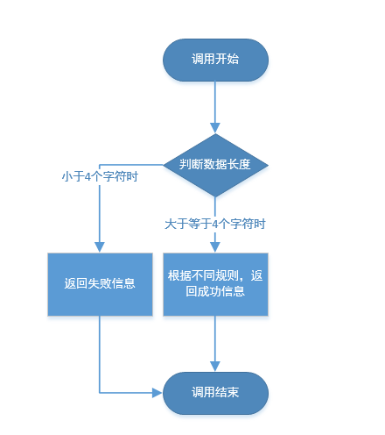
    - 示例说明
      - 脱敏成功示例
示例一：
需求：对姓名“张三”进行数据脱敏。
分析：“张三”为4个字符，长度符合要求，根据单名脱敏规则。即脱敏后为：“张*”。
返回结果：
{
"Code":0,
"Message":"张*"
}
示例二：
需求：对姓名“张小三”进行数据脱敏。
分析：“张小三”为9个字符，长度符合要求，根据双名脱敏规则。即脱敏后为：“张*三”。
返回结果：
{
"Code":0,
"Message":"张*三"
}
示例三：
需求：对姓名“阿不都沙拉克”进行数据脱敏。
分析：“阿不都沙拉克”长度大于4个字符，长度符合要求，根据其它脱敏规则。即脱敏后为：“阿不****”。
返回结果：
{
"Code":0,
"Message":"阿不****"
}
      - 脱敏失败示例
需求：对姓名“张”进行数据脱敏。
分析：“张”长度小于4个字符，长度不符合要求，返回错误并提示错误信息。
返回结果：
{
"Code":1,
"Message":"数据格式错误，数据脱敏失败!"
}
  - 身份证号脱敏功能
    - 功能说明
提供两种脱敏规则，一种适用于前端界面同时展示出生年月日的，一种前端界面不展示出生年月日的。这个需要调用方根据实际使用场景选择性调用。
    - 功能规则说明
前端显示出生年月日场景规则：保留头3位，比如3301001999003032000---->330******************；
前端不显示出生年月日场景规则：展示头3和尾号4位，屏蔽中间，比如：3301001999003032000---->330**************2000。
    - 功能设计
提供两种脱敏的方法，用于适用于前端是否展示出生年月日的场景。先对需脱敏数据（身份证）的长度进行判断：如果需脱敏数据的不为18或15字符，则返回通用错误提示码和提示信息，即：提示码：“1”，提示信息：“数据格式错误，数据脱敏失败！”。
当需脱敏数据（身份证号）的长度为18位或15位时，提供如下脱敏方式：
- 保留头3位其它用*号代替；
- 展示头3和尾4位，屏蔽中间。
以上脱敏处理完后，提示码：“0”，提示信息：为脱敏后的数据。
    - 处理流程
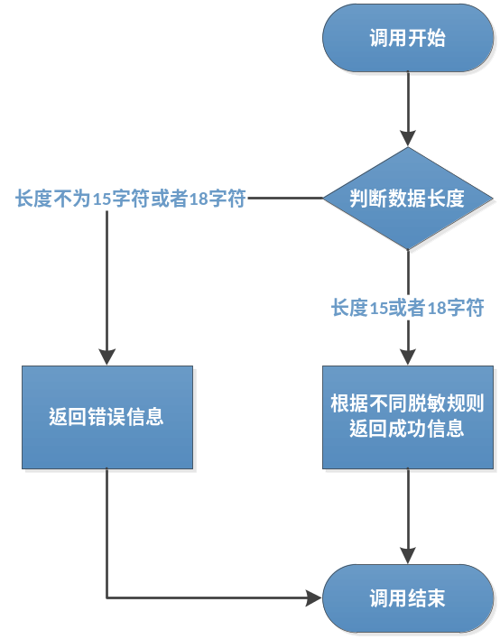
    - 示例说明
      - 脱敏成功示例
示例一：
需求：对身份证号“622426197612076418”进行数据脱敏。
分析：“622426197612076418”为18个字符，长度符合要求，根据前端显示出生年月日场景的脱敏规则。即脱敏后为：“622***************”。
返回结果：
{
"Code":0,
"Message":"622***************"
}
示例二：
需求：对身份证号“622426197612076418”进行数据脱敏。
分析：“622426197612076418”为18个字符，长度符合要求，根据前端不显示出生年月日场景的脱敏规则。即脱敏后为：“622***********6418”。
返回结果：
{
"Code":0,
"Message":"622***********6418"
}
      - 脱敏失败示例
需求：对身份证号“62242619766418”进行数据脱敏。
分析：“62242619766418”长度小于18个字符，不符合要求，返回错误并提示错误信息。
返回结果：
{
"Code":1,
"Message":"数据格式错误，数据脱敏失败!"
}
  - 手机号脱敏功能
    - 功能说明
提供四种脱敏规则，针对不同地区的手机号进行脱敏。分别包括：大陆手机号、香港/澳门手机号、台湾手机号、其他海外地区手机号。需要调用方根据实际使用场景选择性调用。
    - 功能规则说明
仅保留手机尾号后4位；或者除区号外，至少隐藏中间4位。
- 大陆：显示前3位+****+后4位，比如：137****9050;
- 香港、澳门：显示前2位+****+后2位，比如：90****85;
- 台湾：显示前2位+****+后3位，比如：90****856;
- 其它海外地区：使用缺省屏蔽规则。
    - 功能设计
先对需脱敏数据（手机号）的格式（如：正则表达式校验）进行判断：如果需脱敏的手机号格式不符合要求，则返回通用错误提示码和提示信息，即：提示码：“1”，提示信息：“数据格式错误，数据脱敏失败！”。
当需脱敏数据（手机号）的格式符合要求时，提供如下脱敏方式：
- 当手机号为大陆手机号时，显示前3位和后4位，中间用*代替;
- 当手机号为香港、澳门手机号时，显示前2位和后2位，中间用*代替;
- 当手机号为台湾手机号时，显示前2位和后3位，中间用*代替;
- 当手机号为其它海外地区手机号时，使用缺省屏蔽规则（脱敏数据的前1/3内容和后1/3内容（向下取整），其它内容用*代替）。
以上脱敏处理完后，提示码：“0”，提示信息：为脱敏后的数据。
    - 处理流程
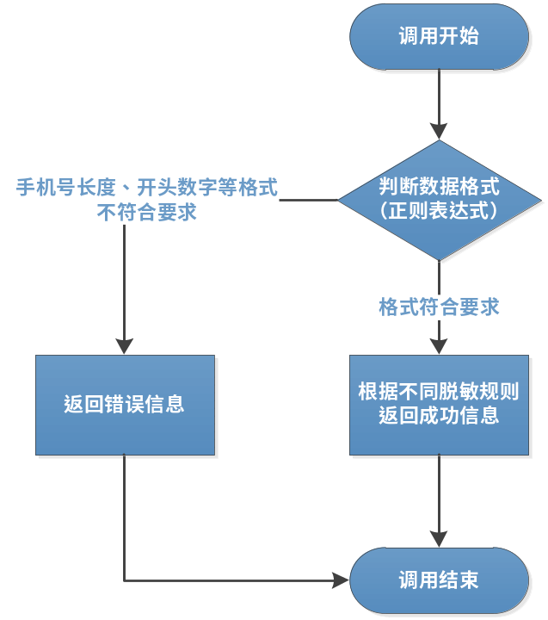
    - 示例说明
      - 脱敏成功示例
示例一：
需求：对大陆手机号“18409783212”进行数据脱敏。
分析：“18409783212”符合格式要求长度为11位数字、1字头，根据大陆手机号脱敏规则。即脱敏后为：“184****3212”。
返回结果：
{
"Code":0,
"Message":"184****3212"
}
示例二：
需求：对香港、澳门手机号“9088888712”进行数据脱敏。
分析：“90888812”符合格式要求长度为8位数字、9或6字头，根据香港、澳门手机号的脱敏规则。即脱敏后为：“90****12”。
返回结果：
{
"Code":0,
"Message":"90****12"
}
示例三：
需求：对台湾手机号“908888123”进行数据脱敏。
分析：“908888123”符合格式要求长度为9位数字、9字头，根据台湾手机号的脱敏规则。即脱敏后为：“90****123”。
返回结果：
{
"Code":0,
"Message":"90****123"
}
示例四：
需求：对海外其他地区，如德国手机号“01718888888”进行数据脱敏。
分析：“01718888888”符合格式要求长度为11位数字、0171字头，根据缺省屏蔽规则。即脱敏后为：“017*****888”。
返回结果：
{
"Code":0,
"Message":"017*****888"
}
      - 脱敏失败示例
需求：对手机号“34567”进行数据脱敏。
分析：“34567”格式不符合要求长度为5位，3字头，返回错误并提示错误信息。
返回结果：
{
"Code":1,
"Message":"数据格式错误，数据脱敏失败!"
}
  - 固定电话号码脱敏功能
    - 功能说明
对固定电话号码进行脱敏。
    - 功能规则说明
对于包括含区号的电话号码串，仅保留前4位和后2位。如：“86-10-66778899”，脱敏后为：“86-10-******99”。
    - 功能设计
先对需脱敏数据（固定电话号码）的格式（如：正则表达式校验）进行判断：如果需脱敏的固定电话号码格式不符合要求，则返回通用错误提示码和提示信息，即：提示码：“1”，提示信息：“数据格式错误，数据脱敏失败！”。
当需脱敏数据（固定电话号码）的格式符合要求时，对于包括含区号的电话号码串，仅保留前4位和后2位，其余用*代替。脱敏处理完后，提示码：“0”，提示信息：为脱敏后的数据。
    - 处理流程
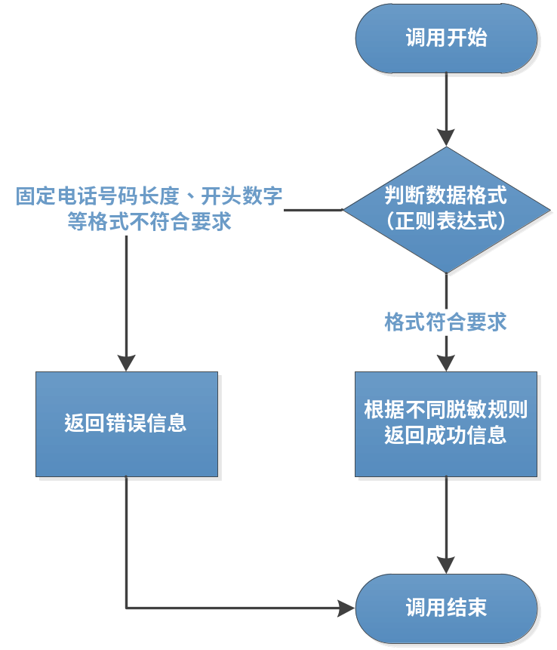
    - 示例说明
      - 脱敏成功示例
需求：对固定电话号码“86-10-11223344”进行数据脱敏。
分析：“86-10-11223344”符合格式要求区号正确，长度符合，根据固定电话号码脱敏规则。即脱敏后为：“86-10-******44”。
返回结果：
{
"Code":0,
"Message":"86-10-******44"
}
      - 脱敏失败示例
需求：对固定电话号码“1-2-1234”进行数据脱敏。
分析：“1-2-1234”格式不符合要求区号长度为1位，电话号码4位，返回错误并提示错误信息。
返回结果：
{
"Code":1,
"Message":"数据格式错误，数据脱敏失败!"
}
  - 电子邮箱脱敏功能
    - 功能说明
对电子邮箱进行脱敏处理。
    - 功能规则说明
提供两种脱敏规则：
- @前面的字符长度大于3位，展示前3位，3位后展示3个*，@后面完整显示，比如：zhangsan@cib.com.cn则展示为zha***@cib.com.cn；
- @前面的字符长度若小于等于3位，则全部展示，@前面***，比如：li@cib.com.cn则展示为li***@cib.com.cn。
    - 功能设计
先对需脱敏数据（电子邮箱）的格式（如：正则表达式校验）进行判断：如果需脱敏的电子邮箱格式不符合要求，则返回通用错误提示码和提示信息，即：提示码：“1”，提示信息：“数据格式错误，数据脱敏失败！”。
当需脱敏数据（电子邮箱）的格式符合要求时，提供如下脱敏方式：
- @前面的字符长度大于3位：展示前3位，3位后展示3个*；
- @前面的字符长度小于等于3位，则全部展示，@前面***。
以上脱敏处理完后，提示码：“0”，提示信息：为脱敏后的数据。
    - 处理流程
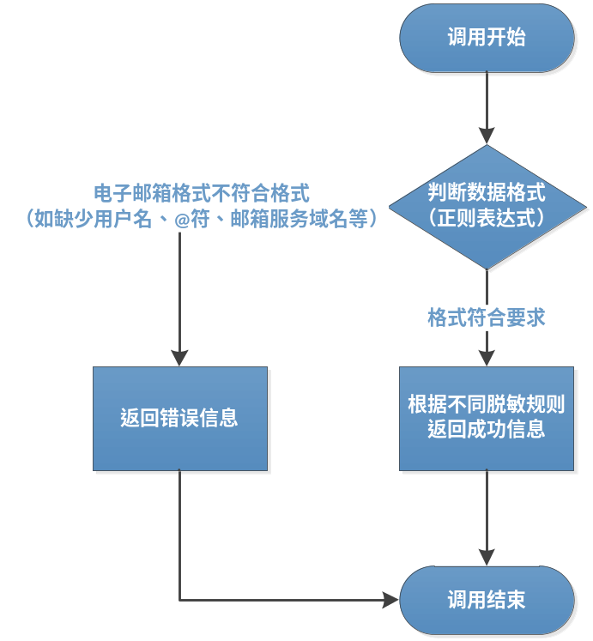
    - 示例说明
      - 脱敏成功示例
示例一：
需求：对电子邮箱“hello@anpro-tech.com”进行数据脱敏。
分析：“hello@anpro-tech.com”符合格式要求，由三部分组成：用户名、@符、邮箱服务域名，根据电子邮箱脱敏规则。即脱敏后为：“hel***@anpro-tech.com”。
返回结果：
{
"Code":0,
"Message":"hel***@anpro-tech.com"
}
示例二：
需求：对电子邮箱“18@qq.com”进行数据脱敏。
分析：“18@qq.com”符合格式要求，由三部分组成：用户名、@符、邮箱服务域名，根据电子邮箱脱敏规则。即脱敏后为：“18***@qq.com”。
返回结果：
{
"Code":0,
"Message":"18***@qq.com"
}
      - 脱敏失败示例
需求：对电子邮箱“123qq.com”进行数据脱敏。
分析：“123qq.com”格式不符合要求（如：没有@字符），返回错误并提示错误信息。
返回结果：
{
"Code":1,
"Message":"数据格式错误，数据脱敏失败!"
}

